## LOGO SEP SOBERANA.jpg

**TECNOLÓGICO NACIONAL DE MÉXICO**

**Instituto Tecnológico de León**

**INSTITUTO TECNOLOGICO DE LEON**

**CARRERA:**

INGENIERÍA EN SISTEMAS COMPUTACIONALES

**MATERIA:**

4137 LENGUAJES Y AUTÓMATAS I

**ACTIVIDAD:**

PROGRAMA DE ANALIZADOR LEXICO

**HORARIO:**

LUNES Y MIERCOLES 10:30 – 12:15

VIERNES 10:30 – 11:20

**ALUMNO:**

PADILLA MORENO VICTOR ESAU

EDGAR

**MAESTRO:**

ING. RUTH SÁEZ DE NANCLARES RODRÍGUEZ

**FECHA DE ENTREGA**

27/11/2020

**INTRODUCCIÓN**

Por medio de este documento se presentarán los fundamentos teóricos del desarrollo del programa de analizador léxico, el cual se llevara acabo en el lenguaje de programación de java.

Un analizador léxico es un componente en la etapa de análisis de un traductor, el cual tiene los siguientes funcionamientos:

1. Gestionar el archivo que contiene el código fuente, entendiéndose por ello: abrirlo, leerlo y cerrarlo.
2. Eliminar comentarios, tabuladores, espacios en blanco, saltos de línea.
3. Generar unidades léxicas.
4. Relacionar los errores con las líneas del programa.
5. Expansión de macros.
6. Importación de archivos.
7. Reconocimiento de las directivas de traducción.
8. Introducir identificadores en estructuras de datos (tabla de símbolos) para su posterior procesamiento.

**DESARROLLO**

|  |  |  |
| --- | --- | --- |
| **CLASIFICACIÓN LÉXICA** | **REGLAS DE CONSTRUCCIÓN** | **EXPRESIÓN REGULAR** |
| Identificadores | Comenzarán con una letra mayúscula, seguida de más letras minúsculas o dígitos o ambos, así como el guion bajo, terminando con letra o dígito. | (A-Z) (a-z | _ | 0-9 )*( a-z | 0-9) |
| Números enteros (naturales) | Inician con un dígito seguido de 0 o más dígitos. | ((1-9) (0-9)*) | 0 |
| Números de punto flotante (sin signo) | Inician con un dígito seguido de 0 o más dígitos seguidos por un punto (.) seguido de uno o más dígitos. | (((1-9) (0-9)*) | 0)(.) (0-9)(0-9)* |
| Caracteres simples | Solo los que se muestran a continuación:  ‘;’, ‘=’, ‘+’, ‘-‘, ‘*’, ‘(‘, ‘)’, ‘{‘, ‘}’ | ; | = | + | - | * | ( | ) | { | } |
| Palabras reservadas | Solo los que se muestran a continuación:  class, float, int, read, write | (a-zA-Z)+ |

**AFN modelado en jflap**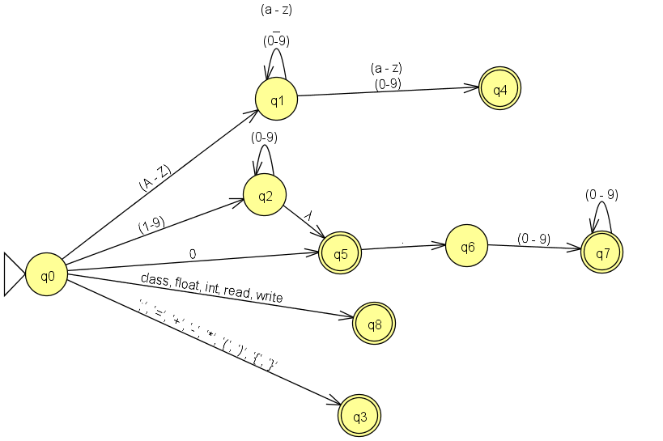

**Código fuente a probar:**

class Ejemplo {

float Cuenta, Numero, Resultado;

int Num, cons = 23;

read (Num);

Cuenta = 23 + (Numero – Num);

Numero = Cuenta * 123.99;

Resultado = Numero+Cuenta;

write(Reultado);

}